Муниципальное дошкольное образовательное учреждение «Детский сад № 95»

Автор-составитель: Юмплюд Светлана Александровна,
инструктор по ФК

Уважаемые родители!
В июне в нашем детском саду прошел 4 этап Фестиваля «Дошкольник, на старт!»: «Здравствуй, лето!». Воспитанники старших и подготовительных групп выполняли следующие задания: бросок по баскетбольному кольцу, «Меткий футболист» и «Дружные волейболисты». Победители награждены грамотами.
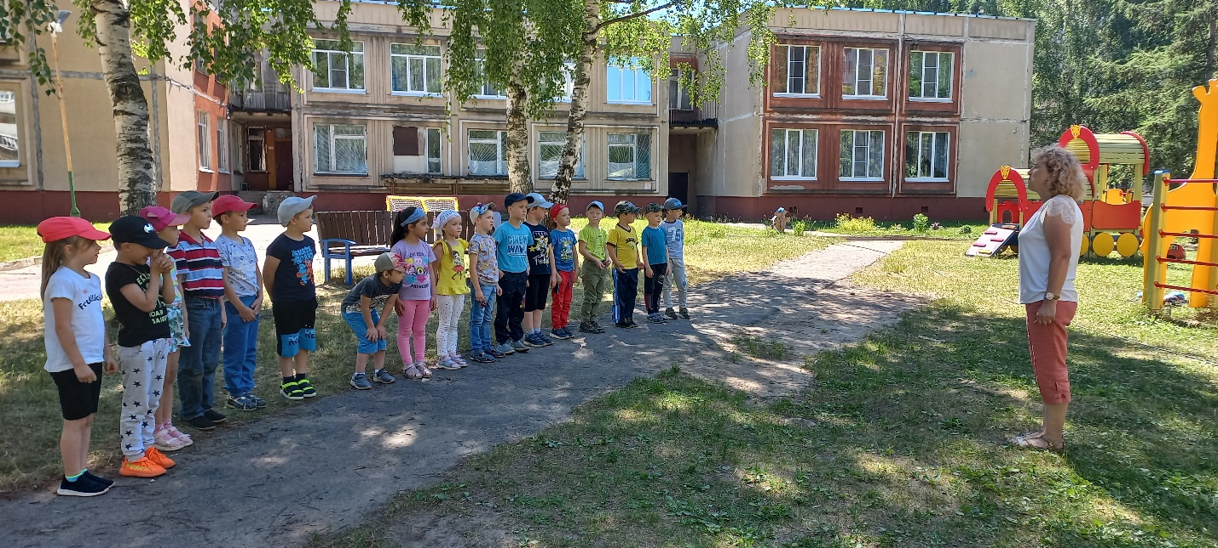
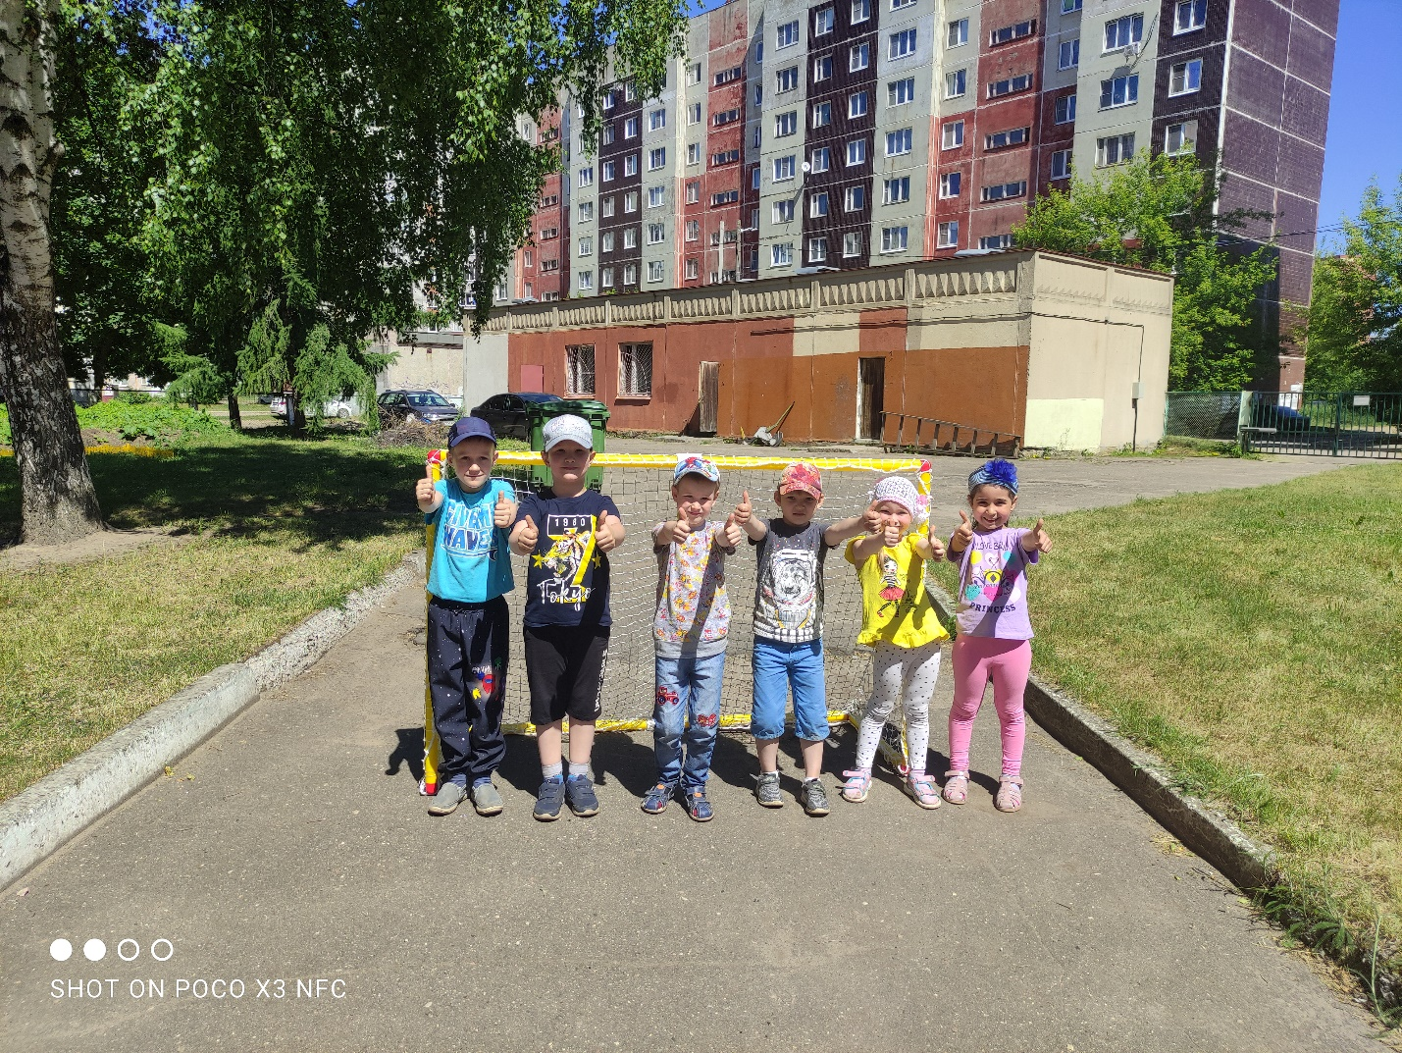
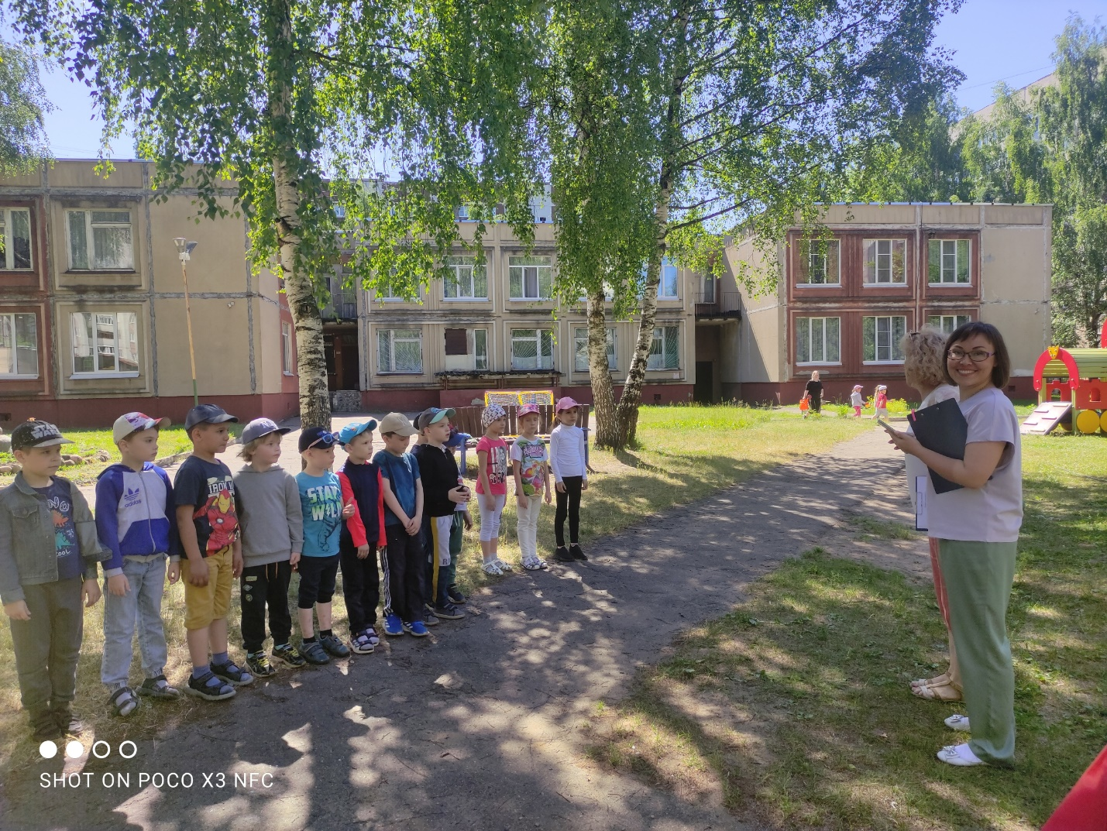

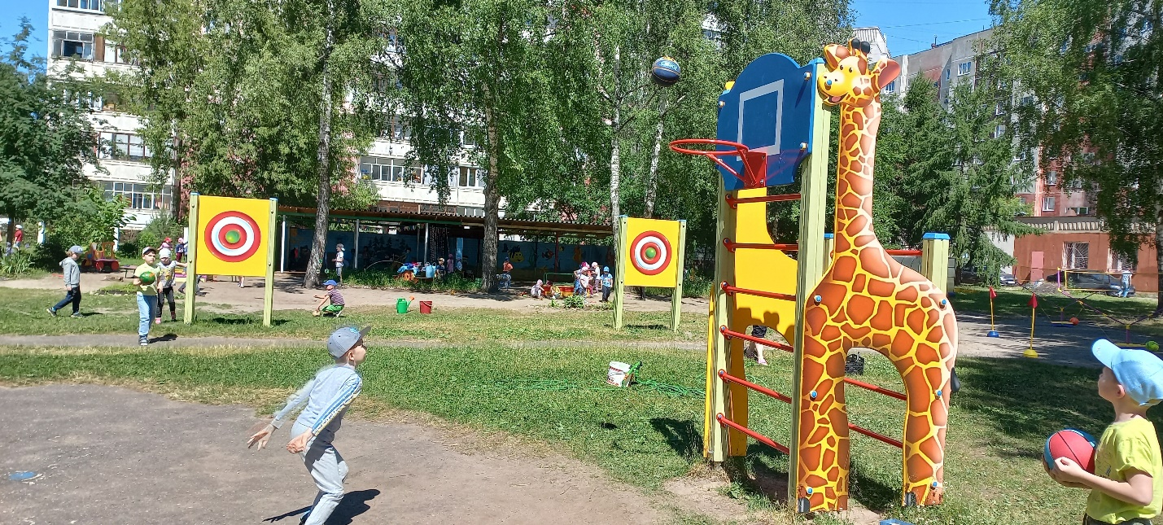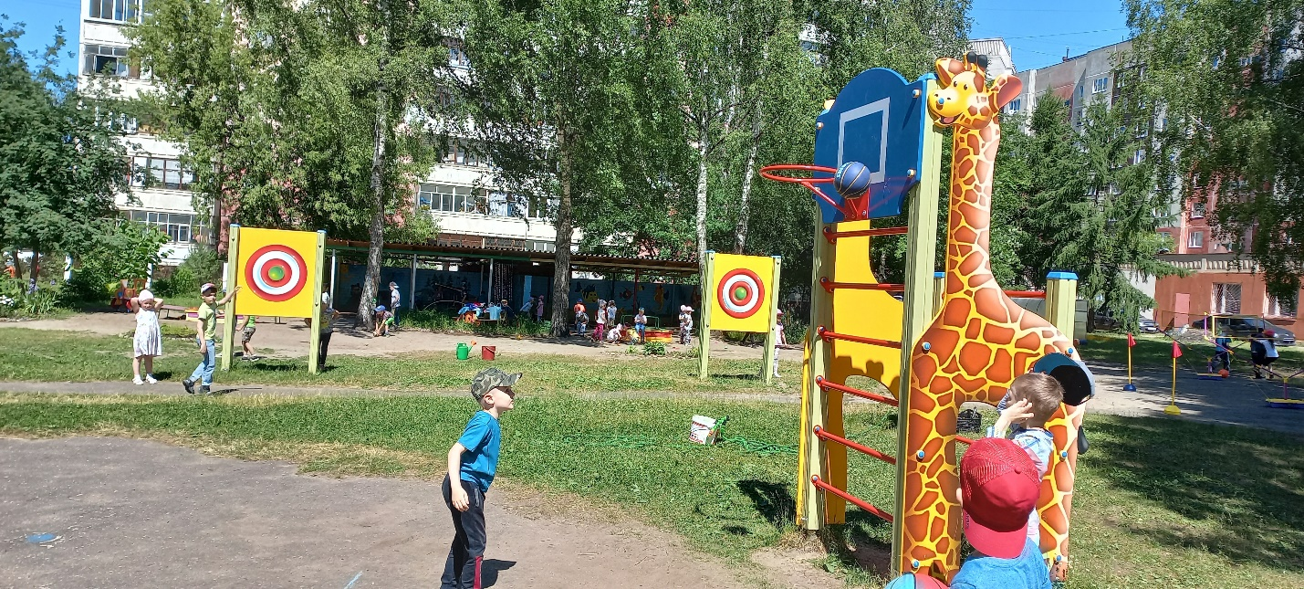
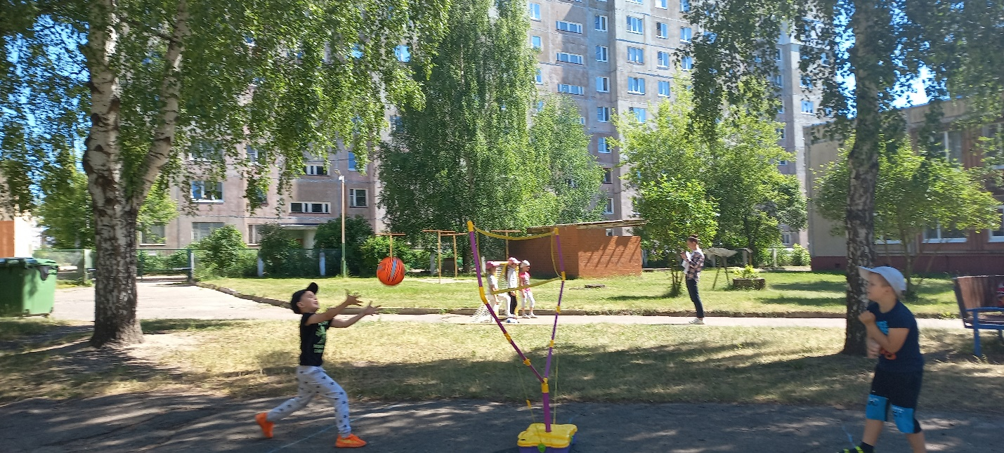
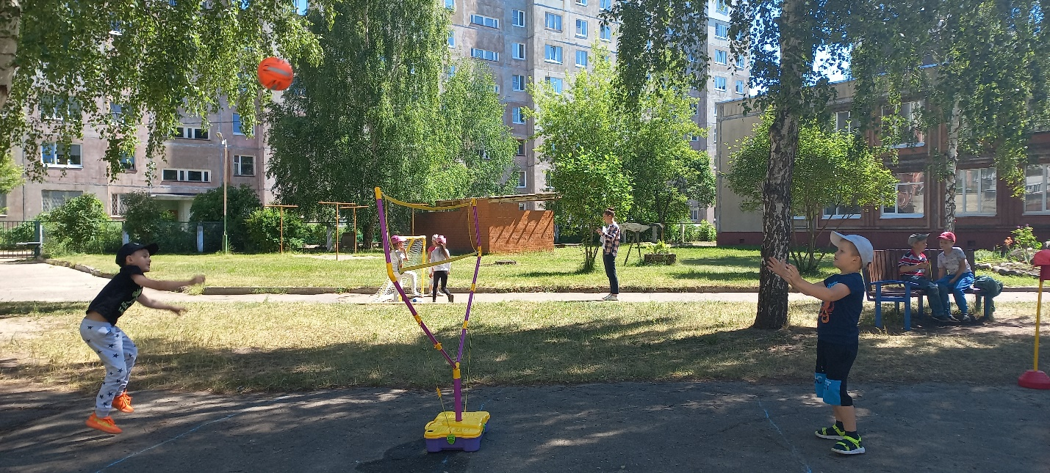
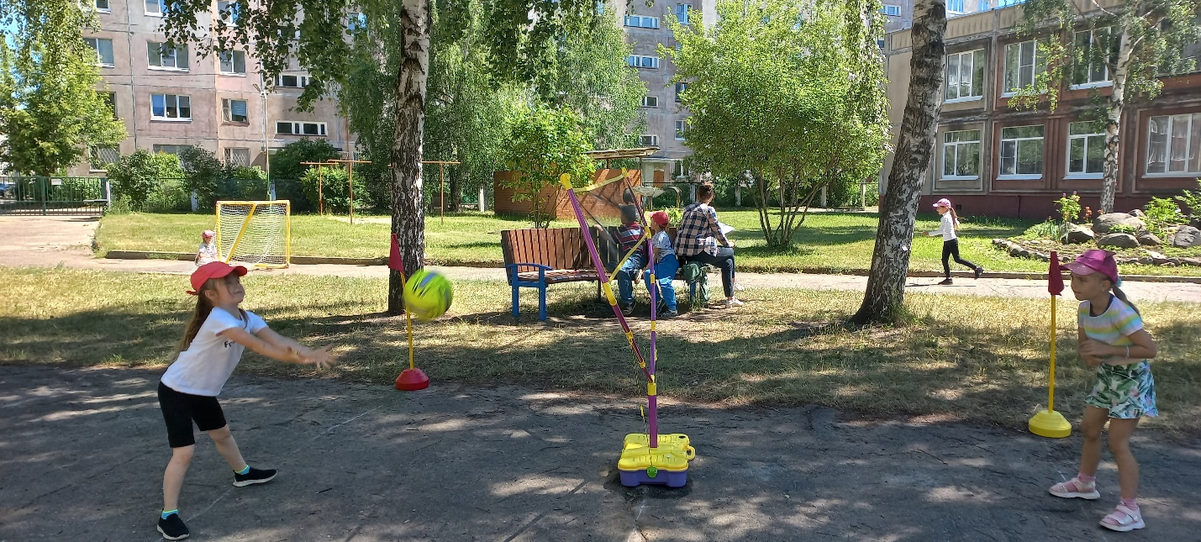
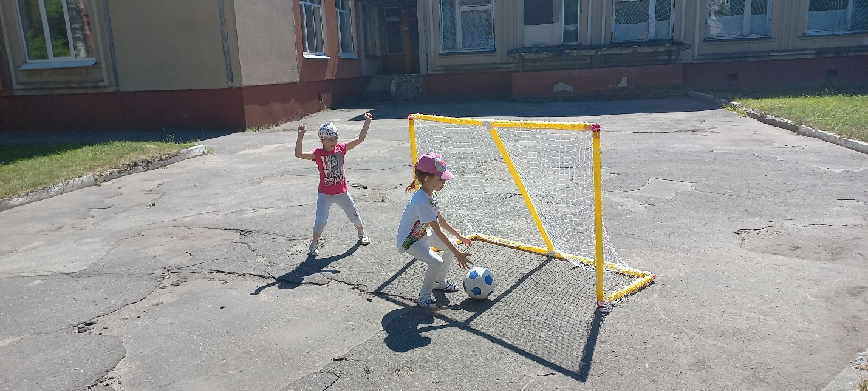
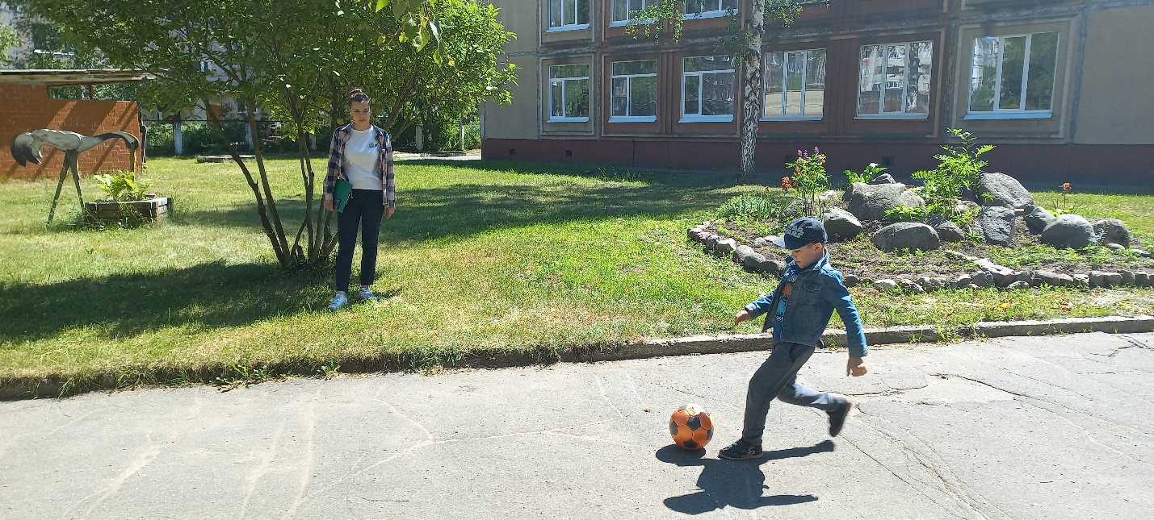
МОЛОДЦЫ!
ВСЕМ ХОРОШЕГО ЛЕТА И НОВЫХ ПОБЕД!

